

*ПАМЯТКА*

**ОСТОРОЖНО, тЕРРОРИЗМ!**



УПРАВЛЕНИЕ ГРАЖДАНСКОЙ ЗАЩИТЫ

АМУРСКОГО МУНИЦИПАЛЬНОГО РАЙОНА

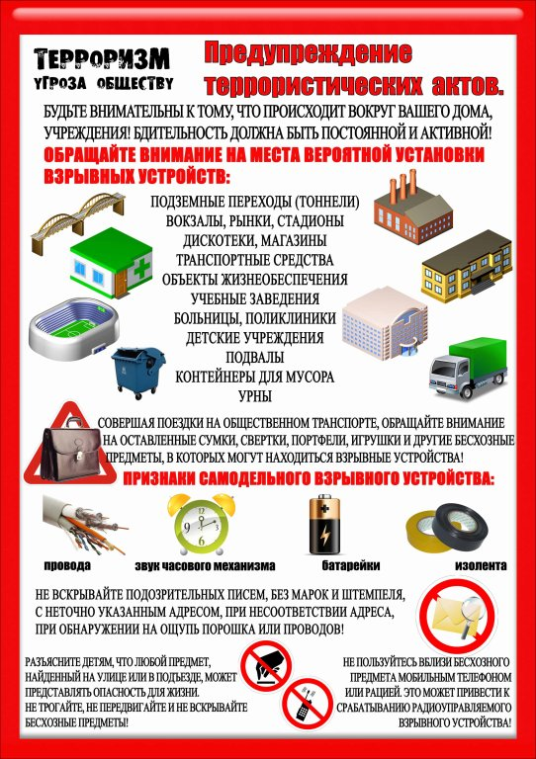

**В случае террористической угрозы звоните по телефонам: 02 (102) или на единый номер вызова экстренных оперативных служб 112.**

Пресс – центр «Служба спасения 112»